МІНІСТЕРСТВО ОСВІТИ І НАУКИ УКРАЇНИ НАЦІОНАЛЬНИЙ УНІВЕРСИТЕТ «ЛЬВІВСЬКА ПОЛІТЕХНІКА»

ІНСТИТУТ КОМП’ЮТЕРНИХ НАУК ТА ІНФОРМАЦІЙНИХ ТЕХНОЛОГІЙ

ЗВІТ

про виконання лабораторної роботи № 4

з дисципліни

«Спеціалізовані мови програмування»

Виконав: студент гр. ІТ-32

Дякун Б

Прийняв: доц. каф. ІСМ Щербак С.С.

Львів-2023

**Мета.** Створення генератора ASCII-арту без використання зовнішніх бібліотек.

**Хід виконання:**

**Завдання 1:** Введення користувача

Створіть програму Python, яка отримує введення користувача щодо слова або фрази, яку вони хочуть перетворити в ASCII-арт.

**Завдання 2:** Набір символів

Визначте набір символів (наприклад, '@', '#', '*', тощо), які будуть використовуватися для створення ASCII-арту. Ці символи будуть відображати різні відтінки.

**Завдання 3:** Розміри Art-у

Запитайте у користувача розміри (ширина і висота) ASCII-арту, який вони хочуть створити. Переконайтеся, що розміри в межах керованого діапазону

**Завдання 4:** Функція генерації Art-у

Напишіть функцію, яка генерує ASCII-арт на основі введення користувача, набору символів та розмірів. Використовуйте введення користувача, щоб визначити, які символи використовувати для кожної позиції в Art-у.

**Завдання 5:** Вирівнювання тексту

Реалізуйте опції вирівнювання тексту (ліво, центр, право), щоб користувачі могли вибирати, як їх ASCII-арт розміщується на екрані.

**Завдання 6:** Відображення мистецтва

Відобразіть створений ASCII-арт на екрані за допомогою стандартних функцій друку Python.

**Завдання 7:** Збереження у файл

Додайте можливість зберігати створений ASCII-арт у текстовий файл, щоб користувачі могли легко завантажувати та обмінюватися своїми творіннями.

**Завдання 8:** Варіанти кольорів

Дозвольте користувачам вибирати опції кольорів (чорно-білий, відтінки сірого) для свого

ASCII-арту.

**Завдання 9:** Функція попереднього перегляду

Реалізуйте функцію попереднього перегляду, яка показує користувачам попередній перегляд їх

ASCII-арту перед остаточним збереженням

**Завдання 10:** Інтерфейс, зрозумілий для користувача

Створіть інтерфейс для користувача у командному рядку, щоб зробити програму легкою та інтуїтивно зрозумілою для використання.

На рис. 1 зображено знімок екрану виконання програми.

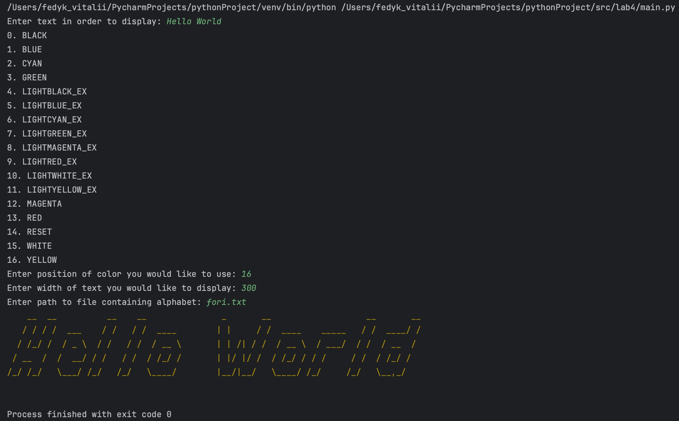

Рис. 1 Виконання програми

**Посилання на GitHub-репозиторій із кодом:** <https://github.com/Bohdan32>

**Висновки:** Виконуючи ці завдання, я створив генератор ASCII-арту з нуля, та надав можливість налаштовувати символи, розміри, вирівнювання та кольори, що дозволило мені глибше розібратися як створюється ASCII-арт.